Розыск автовладельца ТС марки деу нексиа
21.03.2018
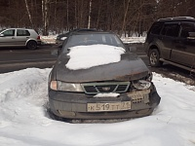
Управа района Матушкино разыскивает автовладельца транспортного средства марки деу нексиа, государственный регистрационный знак К519 ТТ 71, расположенный за корп. 451.

Адрес страницы: http://matushkino.mos.ru/presscenter/news/detail/7210365.html
Управа района Матушкино города Москвы

